夜見祭典騷動

模組資訊

場地:現代日本

推薦人數:2~4人

進行時間:約3~4小時  
推薦技能:無，此篇屬難度較低的劇情，SC也少，若能使玩家放鬆享受慶典氛圍更好。

模組背景

此劇本會將調查員們捲入一位父親的儀式裡。

淺田神社的神主—鹿野玄三獨力扶養的女兒鹿野友希重病不起，不論如何求醫都無法使病情好轉。

走投無路的神主在因緣際會之下遇到了一名神秘的行腳商(大概是奈亞吧)，這人向神主推銷了古文書及一些奇怪的道具。

書中記載著包括死者復活術在內的各式咒文，面對已斷氣的女兒，神主照著書上記載的內容成功使女兒復活。

然而此復活術必須持續吸收人的靈魂，接觸到常人無法理解之知識而逐漸瘋狂的神主決定不顧代價延續女兒的生命。

劇情導入

設定調查員們互相認識，並且打算前往淺田村(KP可自行設定位於日本哪裡)參加為期三天的冬季祭典好好放鬆一下。

事先調查淺田村：村裡夏冬都會舉辦為期三天的祭典”夏(冬)夜見祭”，期間內每天都有不同的表演，還有各種攤販以及壓軸的煙火大會。村裡還有淺田神社，神社後方是海拔約1000公尺的淺田山，山頂附近有知名觀光景點”天之鳥居”。

模組開始

祭典當天，調查員們或開車或坐巴士來到了淺田村，時間剛過中午，可以看到村人們三三兩兩的在準備慶典。

觀察：附近走動的居民及遊客們露出開心的神情。

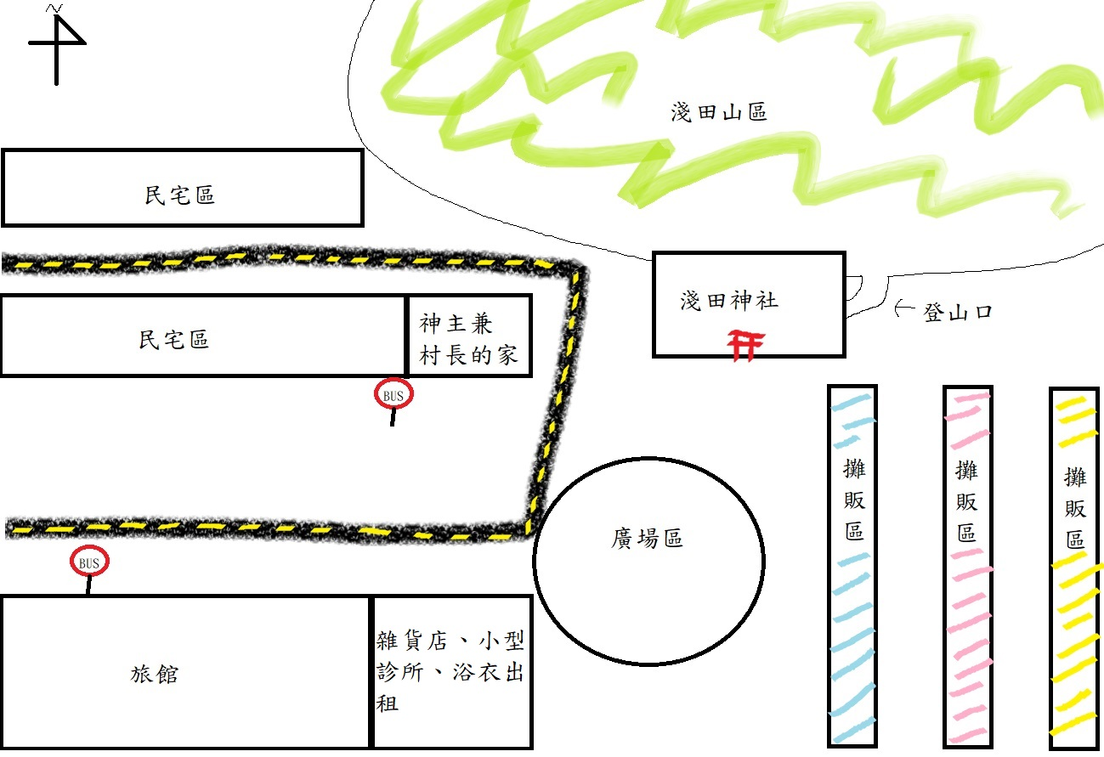詢問村民：除非app或信譽檢定大失敗，否則村民通常會持友好態度，畢竟調查員們一看就是觀光客的臉。可讓村民大略介紹村裡設施的位置。如果是開著車問的，村民會說旅館有附設停車場。  
如果向村民要地圖的話他會說旅館應該有。

民宅區包括村長家門都鎖著。

旅館：從外觀看來規模還滿大的，或許是因為常常要應付慶典的遊客。可以看到三三兩兩的遊客進出。要停車的話員工會說在本旅店下榻可免停車費。

進到大廳後可向櫃檯人員問事情及申請住宿，詢問旅館設施會說有食堂以及公共浴池。

住宿 和式房一晚5000日圓/每人 付和式自助早餐

付完錢後可以拿到房間鑰匙，上面掛的牌子寫著103，然後會有服務員來幫忙將行李拿到房間。

櫃台旁有導覽手冊可以拿

導覽手冊：記載著村內簡易地圖以及景點的介紹

介紹內容：淺田神社--擁有悠久歷史的淺田神社，祭拜月夜見尊，

在村裡舉辦夜見祭時也會協助幫忙。目前的神主是鹿野

玄三先生。

淺田山--海拔約一千公尺，從登山口順著步道往上走

約步行一小時可到達山頂，山頂上有著著名景點”天之

鳥居”。

夜見祭—村裡每年舉辦兩次的祭典，為期三天，每天都

有不同的表演，還有各種攤販及壓軸的煙火大會。

旅館房間：用鑰匙開門後眼前是傳統的日式房間，門旁有鞋櫃。地上鋪著榻榻米，中央有一張木製矮桌，側邊還有落地窗(沒鎖)。矮桌前有壁嵌式電視可以看，一旁的櫃子裡收著棉被。還有乾溼分離浴廁。觀察可以發現房間一塵不染，聆聽可以發現隔音很好。落地窗看出去是旅館後方，有木製的走廊，再遠一點是一片樹林。

浴室：有木製澡盆，洗手台，馬桶等等衛浴設備，乾溼分離。各 種盥洗用具及毛巾浴巾等都像新的一樣。  
 公共浴池：男女分邊，因為現在還早所以沒什麼人，如果在晚上來的話會遇上幾名老人吧。沖完身體後可以進入浴池，當然是裸體。男女浴池中間有牆壁隔著。

旅館食堂：現在不開放，告示牌寫著7:00-10:30。早上來的話把鑰匙拿給服務員看可以進入，有各種日式早餐常見食物，納豆、玉子燒、烤魚、味噌湯等等可以自行取用。

雜貨店：看起來不大的店，架上擺放著一些零食及日用品。櫃台裡的老伯正拿著扇子搧涼，櫃檯上最顯眼的地方放著一盒保險套，一旁還有一個告示牌：浴衣出租 包含穿衣服務每人4000元 押金3000元。(帶著友希來的話半價且免押金)

想租浴衣的話老伯會帶調查員們到店裡後門，裏頭還有另一名老婦，兩人會照外觀性別分別帶調查員到更衣室，隨後量身體尺寸並幫忙更衣，換下來的衣物若沒地方裝會提供紙袋。

想買比較實用性的東西如：登山杖、手電筒要骰幸運。

診所：普通的診所，有幾位民眾坐在一旁等叫號，上前詢問會發現幾乎都是扭到腳或跌倒之類的傷。若調查員身上有明顯嚴重的外傷或是昏迷不醒，醫生(急救75 醫學60)會做簡單處置後幫忙叫救護車送到鄰近的大醫院(該調查員脫離劇本)。簡單外傷包紮收250元。問醫生友希的病情他會說本來是幾乎不可能康復的。

神社：從入口到拜殿需要走一段階梯，途中會看到鳥居以及來來往往的遊客。沿著參道往上走大約五分鐘之後會看到拜殿，左手邊是手水舍，再往前一點的地方掛著許多繪馬以及籤詩，右手邊是販賣御守及繪馬的社務所，還有往山上去的登山口。

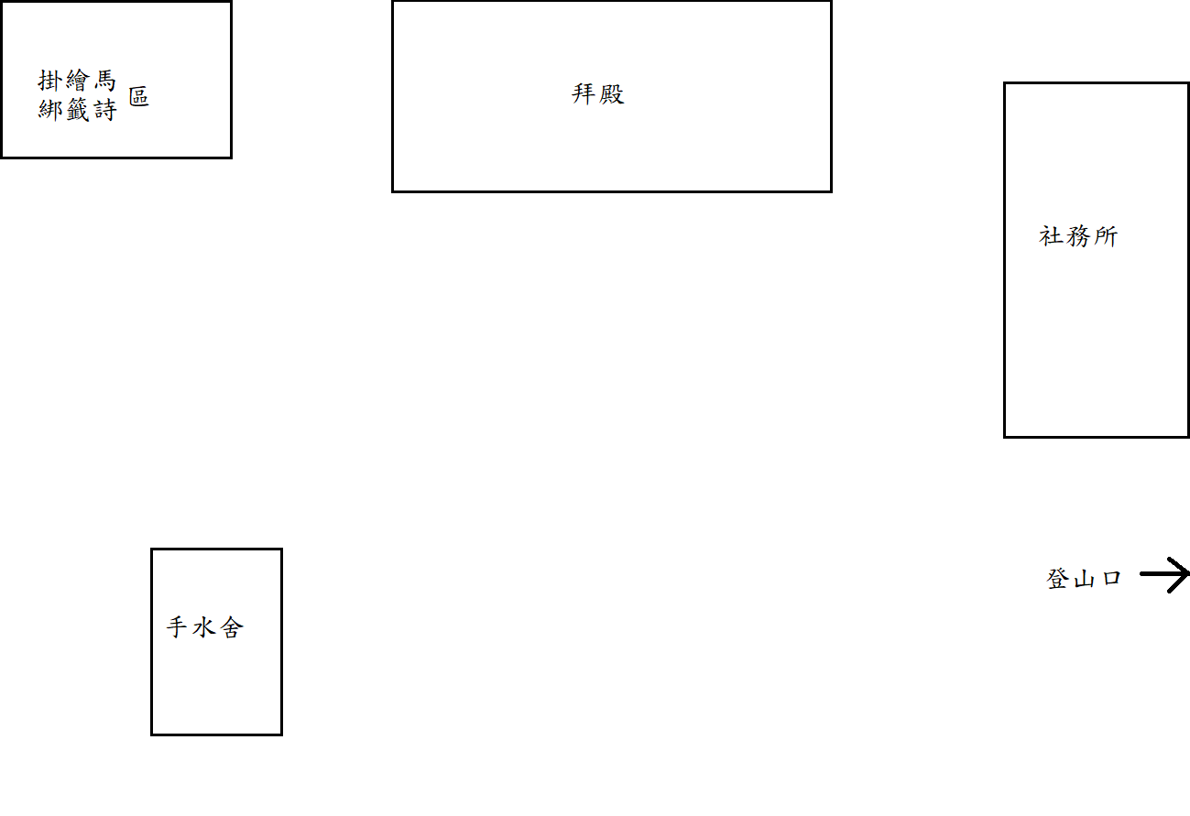

手水舍：水池裏裝滿了澄清之水，有幾名遊客正在以勺洗手。一旁的告示牌寫著正確步驟：舀一勺水洗左手後再洗右手，倒一些水在左手漱口，再洗左手後將勺子立起以剩餘的水沖洗長柄，最後將勺子放回。

拜殿：調查員們可在這裡參拜，將五元投進賽錢箱，搖響鈴鐺後再行拜禮(LUK+1)。

社務所：有兩三名巫女在窗口內販售御守以及繪馬，還可以花100塊抽籤詩(可骰靈感提醒調查員參拜完後再抽籤為佳)。  
御守500日圓 繪馬1000日圓

暗骰1D8決定籤 骰到8重骰 大吉+1D3SAN  
大吉－中吉－小吉－吉－末吉－凶－大凶

1 2 3 4 5 6 7

御守種類：健康祈願—白色  
 財運祈願—黃色

結緣—粉紅色

旅行安全—橘色

學業成就—藍色

繪馬正面畫著月亮的裝飾圖案，在拜殿旁可以寫下願望後掛上，凶籤也可以綁在這裡。

有希相遇事件：當調查員們第一次來到神社，並且要前往登山口或是離開的時候，其中一人(KP自行決定或隨機)會感覺到背後好像被什麼東西撞了一下。回頭一看會發現一名年約十歲，留著及肩的黑髮，穿著浴衣的小女孩跌坐在地上。「呀!」。  
  
鹿野友希(KANO YUKI) 神主的女兒

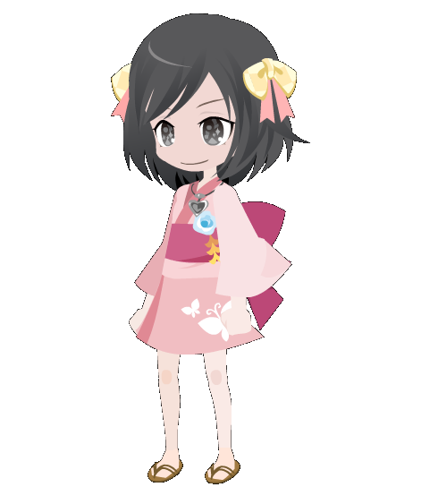STR6 CON8 SIZ6 INT11  
DEX12 POW14 APP17 EDU6

SAN 48 DB-2 HP7 體格-2 MOV8

技能：賣萌85 日語40 學問(神道教)25 醫學10

KP資訊：神主鹿野玄三的寶貝獨生女，性格開朗又喜歡黏人，常在每年的祭典時纏著遊客們一起玩，村人們也都習慣了。爸爸說病情好轉的關鍵絕對不能告訴別人!村裡的人不知道她已經病死又復活，只知道她曾經生過重病，所以大家都滿寵她的。本來是一直在住院的，後來醫生們也放棄了，讓她回家享受最後的時光。生的是心臟方面的疾病。被調查員問到生病的事會說都是多虧了爸爸四處求醫還有日夜祈禱，我現在才能活蹦亂跳的。

PL觀察：一名穿著粉紅色浴衣的幼女，留著及肩黑髮，皮膚白皙到甚至有點蒼白的程度，表情看起來充滿元氣，脖子上掛著一條項鍊，黑色細繩的前端掛著一顆透明水晶，隱約透出光芒。

詢問項鍊的事：這是爸爸給我的重要東西，絕對不能弄丟!

＊如果調查員想偷項鍊要過妙手極難檢定，失敗幼女會用水汪汪的眼睛瞪著調查員。成功接結局1。

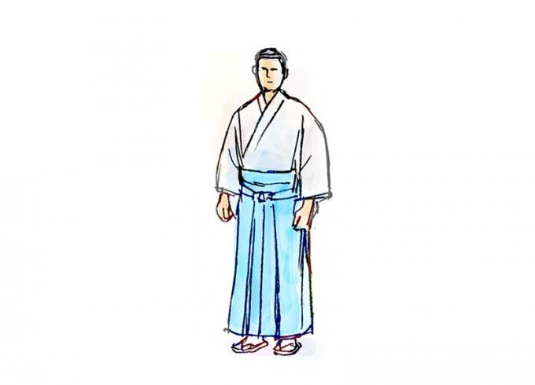調查員們把她扶起來後，會先傻笑著道歉。身上並沒有跌傷。會纏著調查員問一些問題「大哥哥(KP自行決定稱謂)你們也是來參加祭典的嗎?」「是從哪裡來的呀?」之類的。

問了兩三道問題後，或是調查員們打算無視友希時，調查員會看到不遠處走來一名人高馬大，身穿神職人員便服的男子，臉上的神情看來有些慌張。「友希!怎麼了!」。

鹿野玄三(KANO GENZOU) 村長兼神主 ~~(CV中田讓治(??))~~

STR16 CON18 SIZ18 INT14

DEX15 POW18 APP13 EDU16

SAN 7 DB+1D6 HP18體格2 MOV7

技能：格鬥(日本刀)70 話術50 說服70 學問(神道教)80

日語85 英語50 中文25 閃避55 克蘇魯神話23 法律40

神祕學37 醫學25

知曉咒文：1.暗示之符：消費8點MP 1D3理智 將暗示術注入御守(種類不限)裡並親手交給目標，生效時刻可指定為七天內任意時刻。生效時若該御守距離目標在5m內且目標POW對抗失敗則暗示生效，不論成功失敗之後都會變回普通御守。

帶有風險的暗示消耗為2倍，危險或具傷害性的暗示為3倍

2.還魂鍊：消費5點MP 1D10理智 材料為一條水晶項鍊掛於受術者頸上，儀式需於午時進行，施術者事先於儀式前一小時專心吟誦咒語準備。花費1輪時間從失去意識或者自願的活人祭品胸前抽出靈魂(任意POW值)，注入受術者所配戴之項鍊的水晶裡，每點POW值可使受術者繼續復活168小時。當時限一過或是水晶遭破壞、離開受術者5m以上時，法術失效，受術者化為灰燼。

3.無面民召來 (夜魇召喚術)：消費任意MP 1D4理智 只可在無月的夜晚施放，必須要有一塊裝飾著舊印的石頭。每消費1點MP召喚成功率提高10%。

KP資訊：黑幕，在扮演上就是一個雖然嚴肅但敵不過可愛女兒要求的笨老爸。妻子在生下女兒後就過世了。祭典期間白天忙著村裡各種事務，半夜則忙於進行計畫，果然黑幕都是一群失眠的人呢(??)。村裡的人提到他的評價是寵女兒的肌肉神主。調查員對其心理分析會察覺到話語中對女兒有莫名的執著。

PL觀察：短髮斑白，人高馬大的一名男子。穿著神官便服。其臉龐令人聯想到岩石。調查員詢問身分會直接回答是神社的神主兼村長。

稍微解釋之後會表示我家女兒給各位添麻煩了，正打算將女兒帶走的時候。  
友希：「爸爸，友希可以跟著大哥哥們去玩嗎?」

玄三：「不可以，跟著陌生人多危險」

友希：「可是爸爸這麼忙，你又擔心友希一個人會亂跑」 (盯著看)

玄三：「這…這也要問這幾位先生願不願意。」

調查員同意

友希：「太好了!那友希晚上可不可以住旅館?」

玄三：「不行!」

友希：(盯)

玄三：「…我跟這幾位先生商量一下」

然後玄三會表示想借一步說話，提到村子在舉辦祭典時偶爾會出現失蹤人口，希望調查員們照顧好友希，如果我女兒出了什麼事情可有你們好看。(若心理學與村長話術對抗成功則可察覺他在隱瞞一些事情，追問村長會表示有謠言說失蹤事件跟怪物有關，因為我實在不相信才沒講的。再心理學對抗成功會察覺他還是沒說出所有事實，繼續追問只會回答其他事我也不知道的)。  
玄三：「真抱歉，我家女兒總是這樣，就麻煩各位先照顧他了。」  
之後友希會跟著玩家們行動。

調查員拒絕

友希會用淚眼汪汪的眼睛盯著調查員們看。(若玩家仍表示拒絕就暗骰賣萌技能)

賣萌成功：幼女的眼神激起了你心底的一絲罪惡感，於是你終究還是答應了。接同意劇情。

賣萌失敗：你們堅定的拒絕了友希，向兩位道別隨後離開了。你們在不經意中看到了有希又向其他旅客搭話，或許之後他們會遇上某些事件吧，但那已經不是你們所能知曉的事了。你們在村子裡度過了一段快樂的時光，隨後便踏上了返家的路。(中途結局 無獎勵)

登山口：告示牌上寫著從這裡往上步行約一小時可以抵達山頂觀景區，請不要任意採摘踐踏樹枝及植物。  
步道沿途兩旁長著許多樹木，因為季節關係而落葉紛飛，越往上走越能感受到氣溫逐漸下降。走了一段時間後，你們來到了山頂的觀景區。調查員若問友希會不會冷，回答：「沒關係的，友希習慣了!」

在中途試圖傷害植物的舉動會被友希阻止「植物裡面都住著神明大人們，不可以亂摘!」。  
  
天之鳥居：在注連繩的後方，一座木製的鳥居靜靜地佇立在岩地上，其周圍雲霧繚繞，使你們感受到了一股莊嚴神聖的氣氛。四周有許多遊客正在拍照。嘗試跨越注連繩一樣會被友希阻止，周圍的遊客也會看著你們。  
友希：「友希最喜歡跟爸爸來這裡了!這裡有時還會飄雪喔，那個時候的鳥居看起來真的很漂亮!」

攤販區：如果調查員們沒去神社直接在旅館休息完後過來的話，會遇到從神社方向跑來的友希(觸發相遇事件)。下午五點過後，走道上遊客們來來往往，充滿了快活的空氣，攤販的種類應有盡有，不論是吃的喝的還是遊戲攤位。友希一邊抓著(某位調查員)的衣角一邊興奮的看著每個攤販在賣些什麼(牽著手的話：你緊緊握著友希的小手，她正興奮的看著每個攤販在賣些什麼)。如果問她妳不是應該已經參加過好多次了嗎，會露出有些困擾的表情，再追問會說出之前一直在住院的事。

食物攤販：日式炒麵、章魚燒、廣島燒、大阪燒、串燒、剉冰、蘋果糖、烤糰子、棉花糖、巧克力香蕉，有想到適合的可以隨意添加，價格約在100~500元之間。

遊戲攤販：面具攤、撈金魚、吊水球、軟木塞打靶，有想到適合的可以隨意添加。

遊戲規則：1.撈金魚100元 調查員作DEX檢定，每成功一次可撈起一隻(大成功兩隻)，之後每次嘗試敏捷檢定多-10，可以撈到失敗(網子破掉)為止。

2.吊水球150元 調查員作DEX檢定，每成功一次吊起一顆，之後每次嘗試敏捷檢定多-15(大成功下次不減)，撈到失敗(線斷掉)為止。

3.軟木塞打靶200元 子彈3發 以射擊者的步槍技能減去獎品的難度之後作檢定，成功則擊落獎品，大失敗則打到老闆的光頭然後被嘲笑。

獎品：難度5—糖果餅乾、小玩具

難度15—小布偶

難度50—遊戲軟體、Figure

難度75—遊戲主機(架上只有一台)

調查員每去一個攤販就經過十五分鐘，每去三個攤販後友希也會想去以下攤販之一：(棉花糖、蘋果糖、烤糰子)。如果調查員們有去這些攤位或問友希想吃什麼也可直接觸發。

食物攤販們看到友希來會很開心，並且不收她的錢，調查員如果想吃會說你們是幫忙照顧友希的吧，不用客氣吃吧，免費。問店家為什麼對友希這麼好，會說畢竟她媽媽在生下她之後就去世了，還生過這麼嚴重的病，現在她能這麼活潑大家也很為她開心，追問病情的事會說大家都在傳是一定她家老爸感動了上天呢。

可以買東西給友希戴在身上或是送禮物給她。

慶典表演 第一天：大約八點的時候調查員們會聽到廣場方向傳來太鼓的聲音，友希會說表演開始了去看吧!。廣場中央搭建著舞台，上面的樂師們奮力敲著太鼓，昂揚的鼓聲充滿了廣場，聽起來很有慶典的氣氛，一旁的遊客們拿出手機或拍照或錄影。友希會開心的跟著打拍子。

之後看調查員們要繼續逛攤子或是回旅館休息，經過旅館櫃檯的時候服務員會向友希揮揮手，友希也會揮手並笑著打招呼。詢問櫃檯會說不收友希的錢。

回到房間會發現矮桌被收起來，地上鋪好了包含友希的人數份的被子，就這件事問服務員會說村長有事先告知。

如果有特別說要幫友希洗澡的話，男性會被友希冷眼看待並且說要告訴爸爸，女性會被說她自己可以洗，追問會顯得有點難過，並且說身上的手術痕跡不想被別人看到。洗澡時也戴著項鍊。

之後如果調查員們想通宵打牌之類的話，友希會在晚上十一點左右累的睡著，之後因為不想吵醒友希所以大家也睡了。(要是有人拿走項鍊一樣接結局1)。大家都玩累了，睡得很熟。

襲擊事件：半夜四點左右，村長會使喚夜魇們從房間落地窗侵入帶走友希，有鎖窗的話會直接打破玻璃。調查員們早上醒來才會發現這件事。直接逃離接結局2 並因為愧疚-1D4SAN。

觀察：窗戶邊散落著碎玻璃or落地窗被拉開(視當時情況)，房間裡四處找不到友希的身影。SAN check(0/1D2)

觀察窗外：偵查成功或追蹤非初始值的人可以發現地上有雜亂的腳印通往樹林方向(追蹤骰一次，大成功可以發現腳印似乎是被刻意留下的。)，生物學成功會察覺這不像是任何已知物種的腳印SAN check(0/1D3)。

跟著腳印走：來到了森林裡，發現一間外觀看起來很破舊的小木屋，沒有門。腳印持續到屋子裡。

聆聽成功：聽到木板的嘎吱聲。  
觀察屋內：你看到屋內除了一張矮木桌之外什麼都沒有，只有地上散落著一些殘破的人類衣物，友希就躺在桌子上。然而屋內真正吸引你目光的是幾隻以兩腳站立的人型怪物(調查員人數/2 隻)，其外表漆黑，一對令人厭惡的犄角向內彎曲，背上長著蝙蝠般的翅膀，還有細長充滿倒鉤的長尾。怪物察覺到你並轉過身來，牠看起來面無表情，因為牠們的面部只有一片模糊的空白。

SAN check(0/1D6)

無面的夜魇

STR10 CON10 SIZ14 INT6

DEX13 POW10

DB+0 HP12 體格0 MOV6/12飛行

護甲2點皮膚

戰鬥方式：以犄角、爪子或尾巴擊打對手，兩隻以上會合作，捉住一個目標後攻擊。  
攫捕(戰技)：受害者被抓住，並被攻擊或搔癢

搔癢：以鋒利的尾巴擾亂對手，對手所有檢定受一個懲罰骰，持續1D4回合

技能值：格鬥(鬥毆)45 搔癢35 閃避35 攫捕(戰技) 潛行90

可以打倒夜魇或是直接帶走友希，如果先去通知村長的話會看到村長拿著日本刀衝進去，直接砍倒兩隻夜魇。夜魇的屍體過一段時間會化成灰燼。  
  
直接帶走友希的話夜魇們會阻止，不過出小木屋後就不會追上來。隔一段時間後再回來會發現夜魇已經消失。

觀察友希會發現她身上並沒有明顯的傷口。叫她的話會稍微醒來一下後又馬上睡著。

在小木屋搜查也找不到東西，也沒有其他房間。只有一些衣物碎片。

把這件事告訴村長之後(如果調查員沒想到要告訴村長就骰靈感吧)他會先把友希帶回家休息，並且送給每位調查員一個御守。村長說這個御守帶有驅邪之力，如果怪物再來的話應該多少能派上用場(心理學對抗話術過會發現他在說謊)，如果還想帶友希玩的話請下午再來神社找我吧。問小屋的事會說是以前的獵人小屋，已經廢棄很久沒在用了。之後問友希記不記得早上的事，她會說不太清楚，不過爸爸要她今天晚上乖乖回家。

觀察御守：深藍色底點綴著月亮的圖案。

之後看調查員們要回旅館吃早餐也可，打發時間也可，祭典會在中午過後逐漸熱鬧。如果窗戶破掉的話，可以通知櫃台或是等服務員收被子時發現，之後會換到105房。

拿御守去問神社的人會說這是夜見御守，有驅邪的功效，現在剛好賣完了。

慶典表演 第二天：隨著音樂伴奏，十數名舞者穿著深藍色為底的和服，手拿黃色扇子跳著整齊劃一的舞蹈。然後廣場區中央會升起篝火，舞者們帶領群眾一起跳舞。帶著友希的話她也會開心地加入。

晚上十點前要送友希回家，不然村長會直接來帶她走。

第二天晚上：半夜所有帶著夜見御守的調查員跟神主(POW18)做POW對抗(暗骰)，失敗的會被暗示自己走到村長家門口，然後被村長迷昏帶進去，成功的沒事(這裡可以先處理被帶走的調查員部分，比較有趣)。早上沒被暗示的調查員會發現一些同伴不見了。SAN check(0/1D2) (全員成功的話就讓他們開心度過第三天之後回家，全員獎勵1D6SAN)

打同伴手機的話會沒人接。

被帶走的調查員會在不認識的房間醒來，時間約是早上十點。所有人會發現自己的雙手被童軍繩綁在背後(想掙脫跟STR20做對抗，或是骰妙手，幫人解除同樣)，眼前一片黑暗且隨身物品不見了，SAN check(0/1D6)。房間內除了一張髒床墊、電燈開關跟門以外沒有其他東西(燈沒開沒說話之前都不知道到底有誰被抓)。雙手被綁住的調查員做需要手的動作判定減半。

KP需要把握時間，神主在十一點會完成準備並且來找調查員。

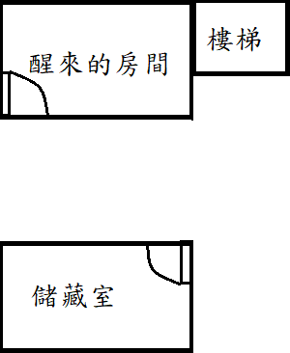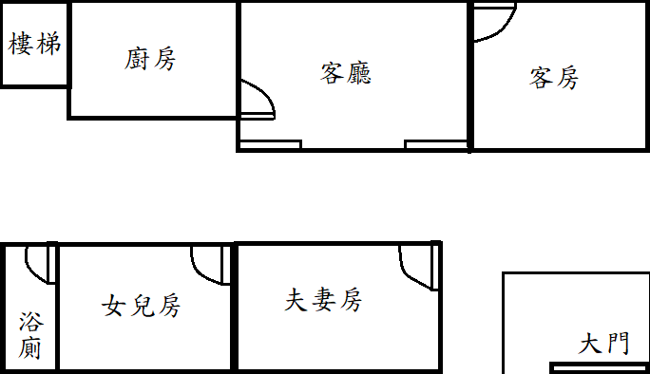

醒來的房間：有一道鏽跡斑斑的鐵門，用力撞可以撞開。撞開後可以看到走廊的對面還有一扇門，走廊盡頭還有轉角。走過去會看到往上的樓梯。

儲藏室：一道有點髒的鐵門。推開門發現裡面也是一片漆黑。開燈之後會發現紙箱雜亂的堆著，裡頭大部分是一些神社相關物品以及不重要的事務文件。偵查成功(或是這時剛好打電話來)會發現其中一個紙箱裡裝著你們的隨身物品，有手機的話可能會有未接來電。不過手被綁著的人沒辦法打。可以跟在屋外的同伴取得聯絡，讓他來村長家會發現大門鎖著。

來到樓上，你們首先看到了三個房間，分別是一扇塑膠門以及兩扇木門。沿著走道往前可以看到拉門。走道盡頭可以看到大門，門前的地上散落著調查員們的鞋子。在這裡打開門直接逃走並且不回來的話接結局2。在靠近客房的走道或客廳弄出噪音的話，暗骰神主聆聽(20)，過了神主會直接中斷儀式準備並出來查看，調查員被看到的話會直接進入戰鬥。

浴廁：沒什麼特別的，只有一些盥洗用品。洗手台，馬桶跟浴缸都能正常使用。

女兒房：充滿了女孩生活痕跡的房間，房間內有著書桌、書櫃、擺著許多布偶的床、衣櫃、以及從拉上的窗簾處透出的陽光。窗簾拉開會看到窗外是小型庭院，以矮樹叢與街道分隔開來。從窗戶逃出一樣接結局2

書櫃的書都是童書，兒童版日本神話之類的。

偵查成功：在書桌的抽屜裡發現了一本日記，封面上寫著鹿野友希的名字，閱讀要花10分鐘的時間。

友希的日記內容

「今天就要開始住院了，爸爸說友希一定可以趕快好起來回去跟大家一起玩!雖然醫生叔叔跟護士姊姊都對我很好，不過這裡有點無聊……」

「想要偷溜出去玩的時候被護士姊姊抓到了，她說要乖乖休息不可以亂跑。」

「友希都有乖乖休息，也沒有挑食，醫生叔叔說友希是個乖孩子。爸爸每天都會來看友希，雖然他好像很忙……」  
「今天學校的同學們來看友希了!大家都希望友希趕快好起來。」

「最近常常看到爸爸跟醫生叔叔在講話，不過友希聽不太懂。打針雖然很痛，不過為了趕快好起來友希會忍耐的!」

「友希已經好久沒去過外面了，好想去村子裡的祭典玩噢。可是友希最近常常覺得吸不到空氣，也不能亂跑……」

「醫生叔叔說我可以回家了!」

「回到家了。」

「友希還想跟爸爸去玩。」

「今天醒來的時候，爸爸抱著友希哭了。友希雖然不想想起可怕的事情，不過現在身體感覺好多了!爸爸說那件事不能告訴別人，還要友希天天隨身帶著項鍊。」

日記寫到這裡就結束了。

夫妻房：房間很整潔，沒有什麼雜物。書櫃上的書整齊地排列著，書桌上只有一些文具，還有兩幅嵌著照片的舊相框，一張照片上是看起來十分幸福的一對男女，男性有著粗曠的臉龐，而女性十分漂亮，但是你們對這名女性沒有印象。另一張相片則是男子肩上跨坐著一名笑容燦爛的年幼女孩。衣櫃放著男性衣物，其中有好幾件神官服。

對書櫃偵查成功：有一本外觀特別破舊的冊子引起了你的興趣，你翻開發現紙張泛黃，但還不影響閱讀。內容似乎是以古日語寫成，看懂內容要過日語檢定並且花費15分鐘。

冊子的內容

「暗示之符：備御守，聚精神，七日內預示成真。」

「還魂鍊：備純淨石英之鍊，佩掛於亡者胸前，默念禱文以半個時辰，午時一至，移轉生者體內魂魄至鍊上可矣，亡者當即復甦。其時限繫於魂魄之多寡，時限一至，又鍊離其身十五尺、抑或石英遭毀時，其人乃歸于塵土。」

「無面民召來：備古印之石，召於朔月之日。」

讀懂的調查員因接觸到神話知識損失1D4SAN 克蘇魯神話+1

雖然是記載著法術的冊子，但是要讀懂完整使用方法需要通過困難知識檢定並花費1D8周。讀懂的調查員可學會這三種咒語。

客廳：拉開拉門，地上鋪著榻榻米，中央擺著暖爐桌，桌上有橘子跟煎餅，一旁還有電視以及矮櫃，大片的落地窗外有木製的小走廊。在這裡偵察也找不到有用的東西，只會浪費時間。

廚房：有著冰箱，流理臺，瓦斯爐以及基本廚具。找到菜刀並過敏捷檢定可割斷同伴繩子(失敗會割到手-1D3HP)。  
菜刀：格鬥(鬥毆) 傷害1D4+2+DB

客房：一進門，眼前高大、身穿神官服的背影似曾相識，然而不同的是，他的口中不斷的呢喃著你們無法理解的發音，全身周圍纏繞著青白色的微光 SAN check(0/1D4)。而被粉色浴衣所包裹的小小身影，正靜靜地躺在房間內部的床上。隨後，鹿野玄三察覺到你們的到來，他的聲音停止，拿起了繫在腰間的太刀，朝著你們擺出了架勢。「原諒我。」(此時儀式正好準備完成。)

玄三不會殺死探索者們，因為儀式需要活人，所以會強制鎖在一滴血。另外他在衣服裡還藏了一把脇差。會選擇反擊大於閃避，並優先攻擊試圖靠近友希的調查員。

神主戰鬥技能：格鬥(日本刀)70閃避55

太刀：格鬥(日本刀) 傷害1D10+DB

協差：格鬥(日本刀) 傷害1D6+1+DB

與神主的戰鬥會決定結局走向，PL們玩出其他結局就靠KP描述吧  
直接逃走：結局2

全員被打倒：結局3

破壞友希項鍊上的水晶或拿走項鍊超過5m：結局4  
打倒神主：結局5

結局分歧

結局1—命運的惡作劇

就在你拿走項鍊的時候，前一秒還跟你們有說有笑的女孩，其身軀以肉眼不可見的速度開始崩壞分解，頃刻間只留下了一堆不成人形的塵土。儘管周圍的路人們沒有注意到這個現象，然而這幅莫名驚悚的影像深深地烙印在了你們所有人的心底SAN check(1D3/1D8)。

嚇壞了的你們飛也似的離開了現場，迅速辦理退房並逃離了這個村子。日後在搜尋淺田村相關資訊時會發現村長失蹤的消息。

獎勵：幼女恐懼症(害怕小學年紀的女孩子，被靠近身邊就會受不了的想要逃走。)

結局2—淺田村驚魂記

在你們遇到這些奇怪事件後，你們玩樂的心情完全煙消雲散，趕緊打包行李匆忙離開了村子。從此事件背後的真實再也與你們無關，你們回到了各自的生活。(然而，你有時仍會想起被你們拋下的同伴，在那種情形下恐怕是凶多吉少吧。)即使想報警，因為證據不足跟神主在背後操控情報，所以也查不到他身上。

獎勵：無

結局3—獻給我無可取代的孩子

你們終究還是倒在了神主的刀下，在你意識中最後的印象只留下了神主那莫名的低語。不知過了多久，你感覺精神彷彿被抽離，被強行塞進了一片虛無之中，然而你唯一能感受到的也只剩下存在本身漸漸消散分解，終將溶於虛無之中。(LOST)

結局4—讓逝者安息，讓生者前行

在一陣纏鬥之中，你摘下了友希脖子上的項鍊，隨後其身軀以肉眼不可見的速度開始崩壞分解，頃刻間只留下了一堆不成人形的塵土。儘管你們知道這是必然會發生的事，這背離常世的一幕仍在你們心中留下不小的衝擊 SAN check(0/1D6)。  
而一旁的鹿野玄三忽地停止了一切動作，連刀都掉在了地上。你們能從他臉上能看出的，只有深不見底的絕望。片刻之後，他將手伸進衣服裡拿出了一柄短刀(撿起地上的短刀)，刀刃一橫，往自己的心窩方向刺去。在你們愣在原地的同時，男子口中吐出了大量鮮血，就這樣倒在了地上。而你們也知道繼續待在這裡也不是辦法，於是利用屋裡設備遮掩身上的打鬥痕跡之後，趕緊離開了屋邸。隨後你們為受傷昏迷的同伴叫了救護車後，自己也趕緊離開了村裡。對於警方的詢問，雖然你們說明自己被神主綁架，而且現場的刀也確實採集到你們的血液，但是由於神主已死，且死因為自殺。所以也無法追究雙方責任。你們在治療好各自的傷勢後，回歸到了日常的生活中。你偶爾在祭典的場合會想起那幾天所經歷的事，這麼說來當時沒看到煙火大會呢，總覺得有點遺憾。後日談可以去拜訪傷患。

獎勵：全員回復1D6SAN

結局5—如雪般消逝的小小手心

即使身負重傷，鹿野玄三仍然擠出了最後的力氣「請你們…陪著友希，那孩子並沒有錯。」隨後將手掌貼在了自己的左胸，一陣低語過後，一團頭顱大小的青白色光芒從他的胸膛飛出，隨後立刻被吸進了友希胸前的項鍊SAN check(0/1D4)。然後身軀崩解成了一堆灰燼似的物體。  
友希緩緩從床上坐了起來，看起來就像剛睡醒的小貓，然而她立刻看到了眼前的景象，地上染血的神官服以及以前爸爸做那件事時也有產生的灰燼，她開始止不住眼淚，從抽泣逐漸變為嚎啕大哭，過了好一段時間才緩和下來。你們上前安慰她，並且說明了神主最後的話，友希也願意繼續跟著你們行動，你們整理過房間及身上，並且將受傷昏迷的同伴送往醫院之後，帶著友希繼續參加第三天的祭典。可是友希完全不像前兩天一般活潑，對村民們的擔心也只是微笑以對。到了晚上的煙火大會，你們挑了一個位置興奮地等待著，雖然下起了小雨，但仍不減遊客們的興致，就在專心欣賞燦爛的煙火時，你們當中有人注意到友希不知道什麼時候不見了。你們分頭找了一下發現往神社的路上有著小小的泥土鞋印，一直持續到登山口，看來友希是往山上走了，你們隨即跟了上去，半路上也開始飄起片片雪花，急忙趕到山頂後，腳印延伸到了注連繩的後方，友希靜靜地站在天之鳥居前。眼前的景象使你們不禁屏息，友希說的沒錯，飄雪的鳥居看起來真的很漂亮!  
隨後，友希走向你們，用有些寂寞的表情開口說道

「真的很漂亮對吧!本來是想再跟爸爸來看一次的……謝謝大哥哥們這幾天陪著友希，還有，對不起，讓大哥哥們遇到了不好的事。果然友希是壞孩子呢，所以神明大人才要從友希身邊帶走爸爸媽媽，不過，友希很快也要去找他們了，所以要說再見了，友希這幾天都過得很開心喔!」

隨後友希給了你們所有人一個大大的笑容，然後把項鍊拿下來交給你們，隨後緩緩地往鳥居的方向走去，忽然一陣強風挾帶著雪花往你們臉上吹來，你們反射性地閉上眼睛，再張開眼時，友希的身影已經消失，僅留下地上一件粉紅色的浴衣，還有她一直帶著的你們送的玩具SAN check(0/1D3)。

你們把那些東西收走並下了山，隨後退房並離開了村子，真是一次不平靜的旅行，你們心裡想。

日後神主跟她女兒的失蹤事件雖然查到了你們身上，但是因為證據不足被當成了失蹤案件處理。後日談可以去拜訪傷患。

獎勵：全員回復2D6SAN

結語

第一次嘗試寫模組，應友人要求寫了個不太克蘇魯的故事，而且結局還很狗血。有什麼建議或是不通順的地方都非常歡迎跟我講，希望各位能喜歡這個模組。

要是有玩家成功領養友希而且想幫她延續生命請務必告訴我。